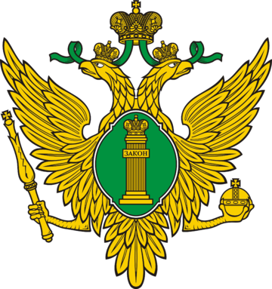

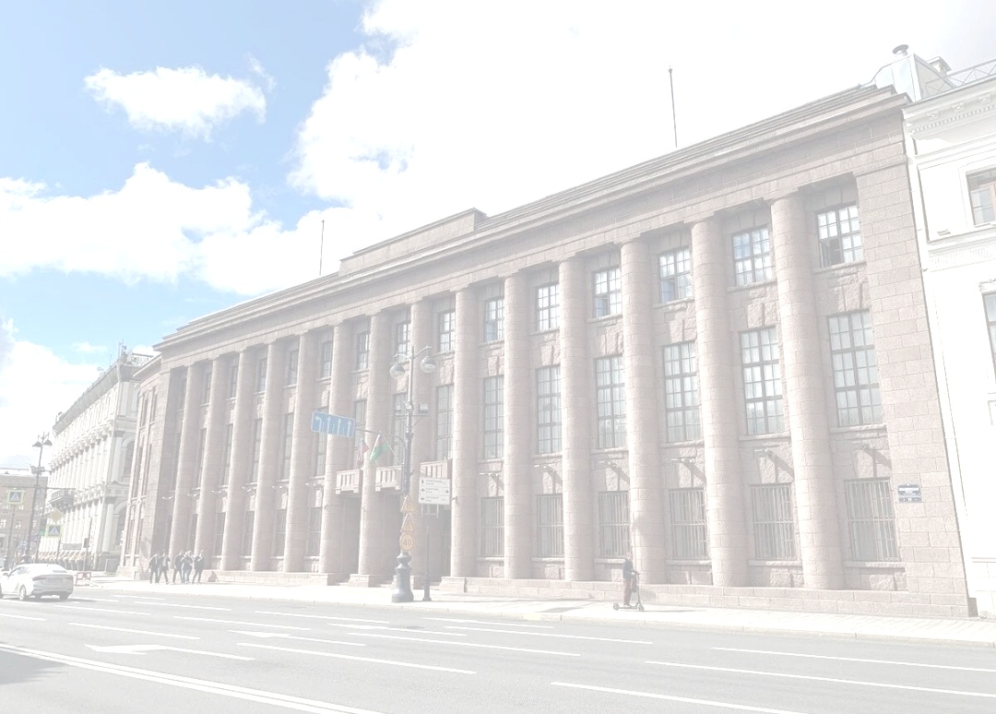 Получи **бесплатную**

юридическую помощь! Федеральный закон от 21.11.2011 № 324-ФЗ

Управление Минюста России по Республике Коми

«О бесплатной юридической помощи

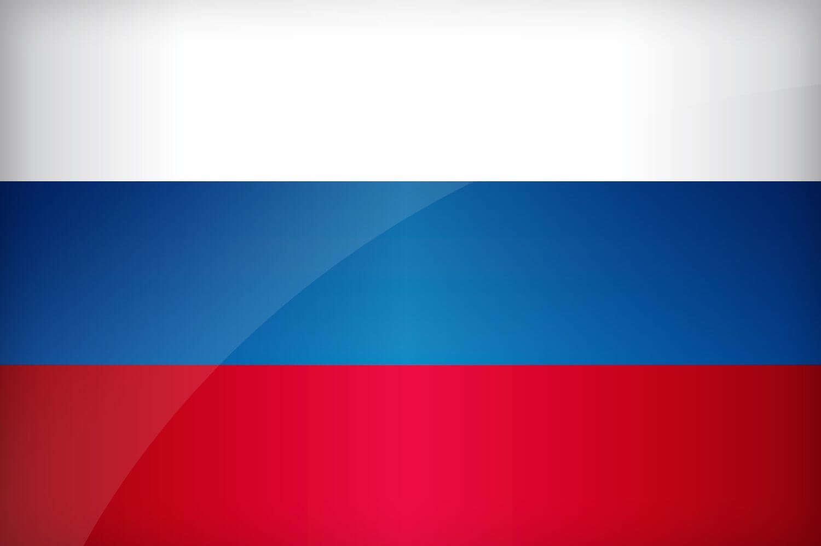в Российской Федерации»

**Участники СВО и члены их семей**

**Ветераны ВОВ**

**Малоимущие граждане**

**Инвалиды**

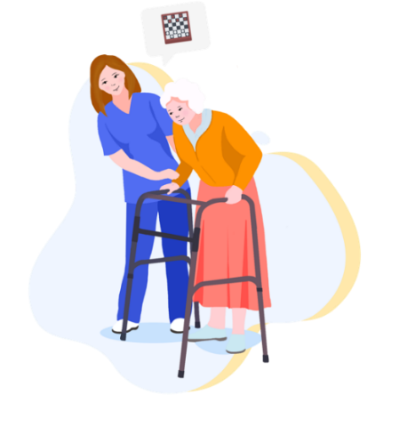

**Пенсионеры**

**и другие**

**Дети-сироты**

**Усыновители**

**Негосударственный центр бесплатной юридической помощи при Региональном отделении ООО «Ассоциация юристов России» в Республике Коми**

8912-862-9802 (по записи), [alrf11@ya.ru](mailto:alrf11@ya.ru)

**ГКУ РК «Государственное юридическое бюро»**

Сыктывкар, ул. Интернациональная, д. 108, 4-й эт. каб. № 422, 8 (8212) 206-155 (по записи)

**Юридическая клиника Коми республиканской академии государственной службы и управления**

Сыктывкар, ул. Коммунистическая, дом 11, 2-й эт., каб № 202

по записи 8 (8212) 30-27-80 (доб. 149), 273-455, [urkl@krags.ru](mailto:urkl@krags.ru)

**Юридическая клиника СГУ им. П. Сорокина**

Сыктывкар, ул. Коммунистическая, дом 25, каб. № 246,

8900-982-3177 (по записи), [lawclinic@syktsu.ru](mailto:lawclinic@syktsu.ru)

